

Madrid, 11 de octubre de 2019

**audiencias jueves 10 de OCTUBRE**

Nuevo máximo de ‘Gran Hermano VIP’ que supera la barrera del 35% de *share* y anota su mejor cuota de pantalla de los últimos 4 años

**Con un 35,6% de *share* y 3.629.000 espectadores,** el *reality* de Telecinco cuadruplicó la franja de Antena 3 (7,3%) con la serie ‘New Amsterdam’ (8,2% y 1.228.000)

**Telecinco (21,5%)** lideró el jueves con su mejor día de los últimos 15 meses, con 8,8 puntos de ventaja sobre Antena 3 (12,7%)

El fenómeno **‘Gran Hermano VIP’ (35,6% y 3.629.000)** no encuentra techo y continúa con su estela ascendente en cada entrega. La gala de anoche creció 5,4 puntos y 760.000 espectadores respecto a la semana pasada y anotó un nuevo hito al traspasar la barrera del 35% de *share* con su mejor dato desde la final de ‘GH VIP 3’ en 2015*.* De nuevo, se impuso de forma absoluta al resto de opciones televisivas en la noche del jueves, con más de 28 puntos de ventaja sobre la oferta de Antena 3 en su franja (7,3%).

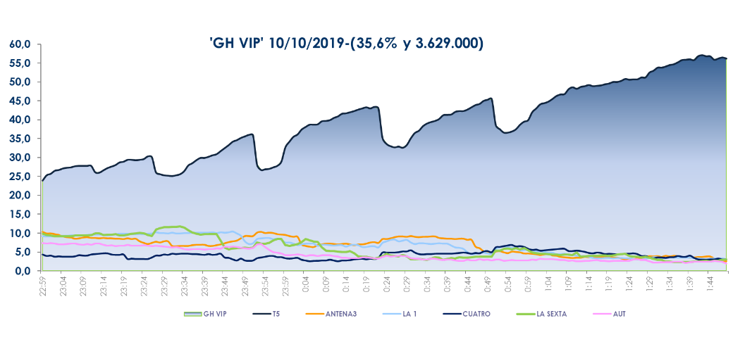

**Franja ‘Gran Hermano VIP’**

 **(22:59-01:49h)**

‘Gran Hermano VIP’ registró sus mayores seguidores entre los jóvenes de 13 a 24 años (44%) y de 25 a 34 años (41,2%), con los mercados regionales de Murcia (48,5%), Canarias (47,6%) y Asturias (42,2%) con datos por encima del 40% de *share*.

El espacio posterior a la gala, **‘Gran Hermano VIP: la casa en directo’ (33,4% y 1.007.000)** se alzó imbatible frente al resto de ofertas en su banda de emisión, con más de 30 puntos sobre Antena 3 (2,7%).

Asimismo, Telecinco fue la opción favorita para los espectadores en *daytime* (21,5%) con **‘El programa de Ana Rosa’ (23,3% y 706.000)**, que dominó de nuevo su banda de emisión con su segundo mejor *share* de la temporada y duplicó a ‘Espejo público’ (11,7% y 352.000). **‘Sálvame Limón’ (14% y 1.510.000), ‘Sálvame Naranja’ (20,8% y 1.829.000) y ‘Sálvame Banana’ (19,1% y 2.137.000)**, con su segundo mejor registro desde su estreno, también se adueñaron de sus respectivas bandas sobre Antena 3 (9,1%, 10,9% y 14,9%).

**Informativos Telecinco 21:00 h (17,4% y 2.539.000)** fue de nuevo la oferta informativa líder del jueves con casi 2 puntos de ventaja sobre Antena 3 Noticias 2 (15,6% y 2.200.000).

**Telecinco fue ayer la televisión más vista del día con un 21,5% de *share***, su **mejor resultado en una jornada desde la final de “Supervivientes” en marzo de 2018**, con 8,8 puntos de ventaja sobre Antena 3 (12,7%). Se alzó con la victoria de las franjas de *daytime* (21,5% vs.11,2%), mañana (20,2% vs.11,8%), tarde (20,7% vs. 11,4%), *prime time* (21,3% vs.15,7%) y *late night* (41,8% vs. 5,7%). También fue la televisión más vista en el *target* comercial del total día (22,3% vs. 12,5%), *daytime* (22,8% vs. 9,6%) y *prime time* (21,6% vs.17,7%).